Обзор на Microsoft to do

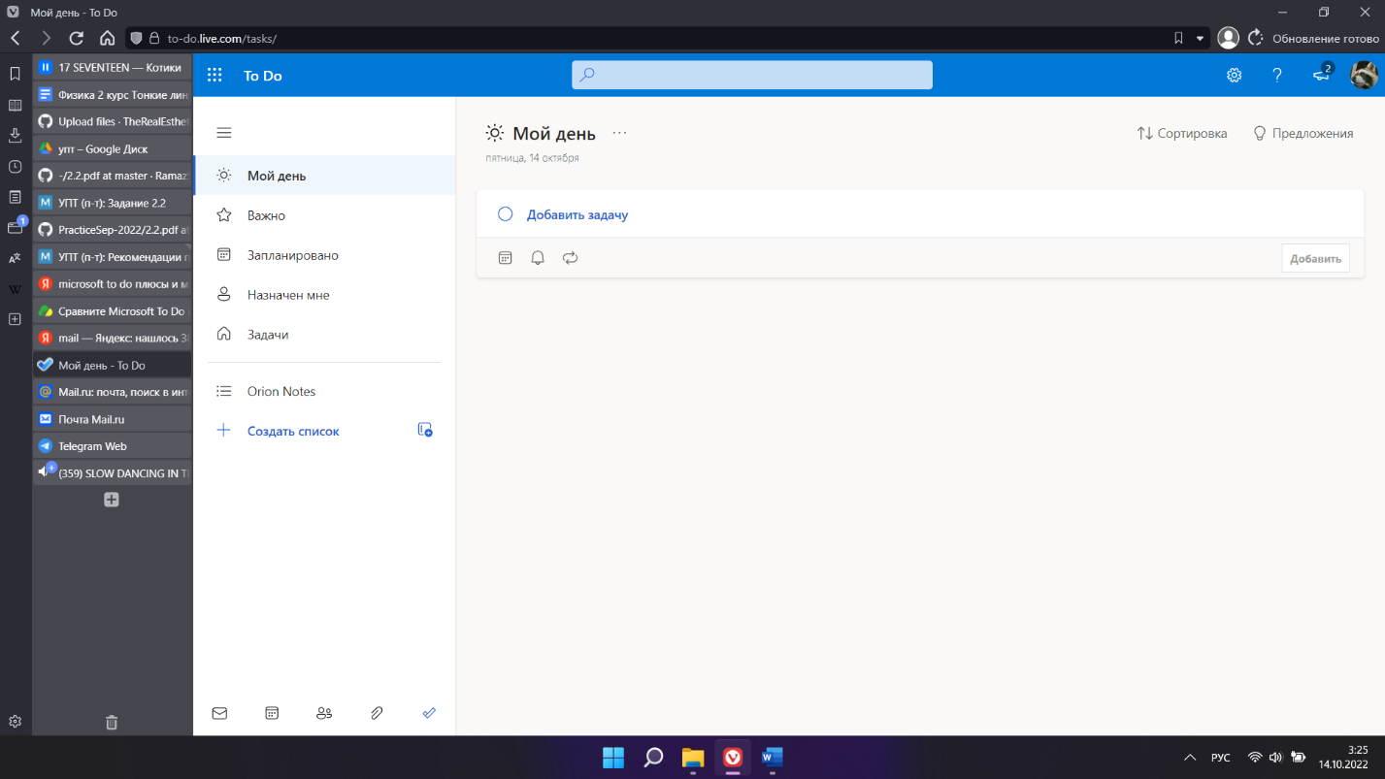

Интеллектуальное решение для вашего списка дел. Делитесь списками с коллегами, друзьями и семьей, чтобы дела продвигались быстрее. Делите задачи на несколько этапов, добавляйте сроки и напоминания, чтобы контролировать выполнение. Сервис интегрируется с Outlooke.

Плюсы:

Календарь

Совместная работа

Задачи и подзадачи

Прикрепить файл

Повторяющиеся задачи

Приоритеты

Комментарии к задачам

Анализ продуктивности

Минусы:

Совершенно примитивные возможности планирования регулярных задач. Например нельзя сделать еженедельную задачу на пару дней недели. Или например задать «первый рабочий день второй недели месяца». Очень странно, так как в допотопном Outlook этот механизм был предельно продуман.Приложение оперирует понятием «Мой день» — задачи на сегодня. Но сами там задачи не появляются, даже если запланированная дата выпадет на сегодня. Нужно находить время чтобы добавлять их туда руками. Может это и правильная практика, осознанность все дела, но люди бывают разные, ценность механической «напоминалки» сразу отпадает.

Итог:

Этот сервис можно воспринимать как сознательно примитивизированный инструмент для любителей. Я пытался его использовать три раза, каждый раз наблюдая улучшения и новые функции, но инструмент по-прежнему остаётся «камнем в мире швейцарских ножей».Непонятна роль «Due date» (время выполнения) оно совершенно ни на что не влияет, кроме порядка задач в разделе «Запланированные». Эти задачи даже не появляются в Microsoft Calendar (как задачи в Google Календарь). Уведомления вы получите только, если отдельно заполните «Remind me». Для добавления в повестку дня, нужны тоже специальные действия — вручную указывать «Добавить в Мой день».Нет возможности полностью описать задачу в поле её названия, как это доступно в Remember The Milk. Там вы можете, набрав название задачи, в этом же поле указать дату и время её выполнения, приоритет и прочее. Здесь, после набора названия, приходится сразу переходить в подробное описание и отдельно елозить мышью, заполняя нужные поля. Выбор времени — отдельная песня, его нельзя просто написать, будь добр крути вертикальную крутилку сначала часов, а потом минут.Таким образом, нельзя быстро и походя клепать задачи и быть уверенным, что в нужный день они сами о себе напомнят. Сервис требует много внимания как во время заведения задач, так и во время их выполнения.